1.

Iniciamos el repositorio, una vez ya esta asociado al repositorio remoto se nos queda asi:

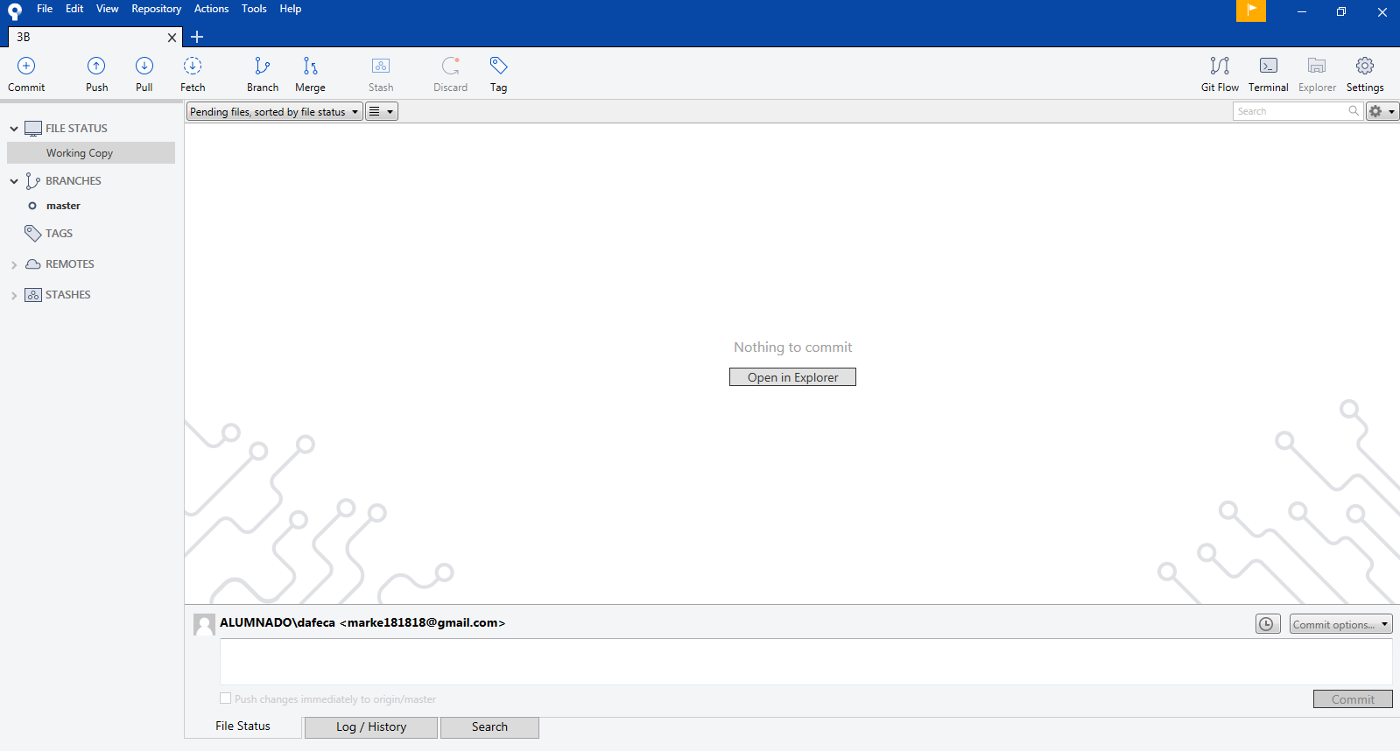

Despues de hacer los commits pedidos por el ejecicio el repostiorio queda asi:

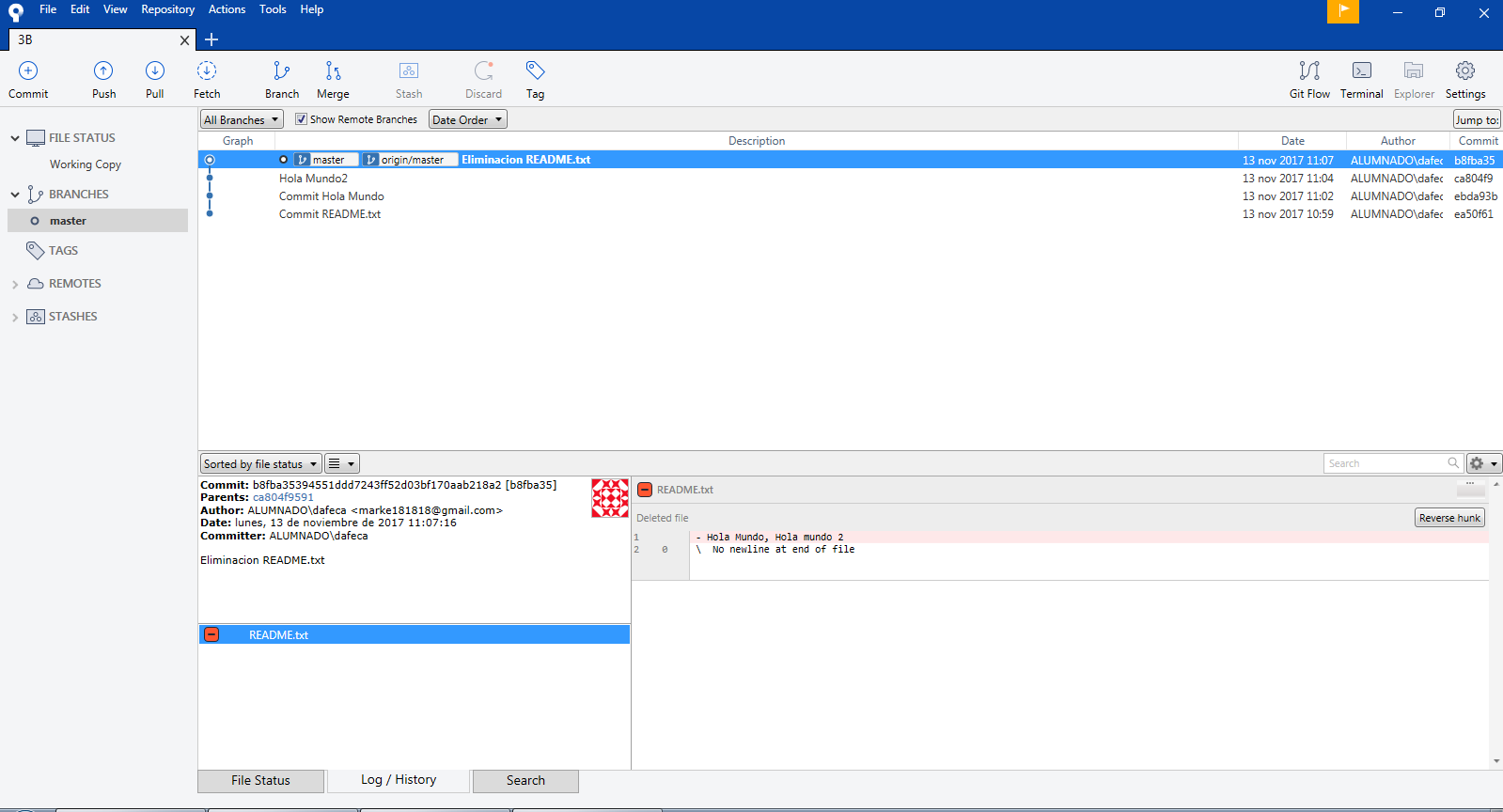

2. Una vez tenemos el repositorio clonado, vamos a modificar el readme de forma distinta, simulando la interaccion de 2 usuarios distintos.

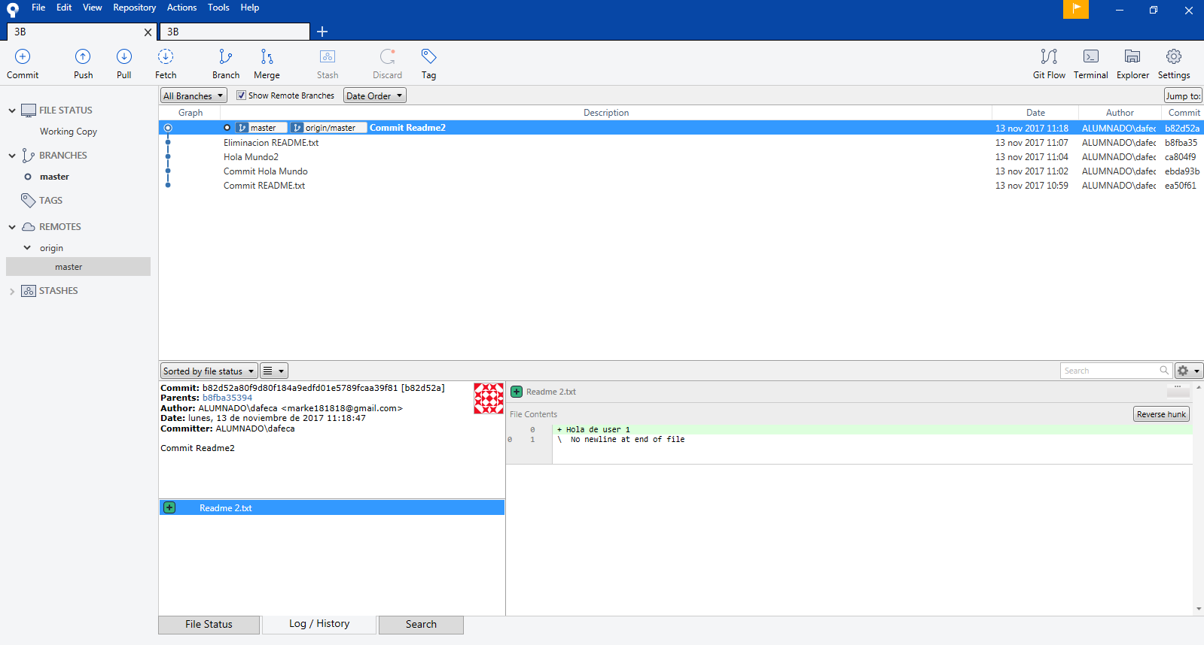

Al hacerlo, no nos dejara subir (al usuario que lo suba mas tarde) los cambios por lo que debemos solucionar el conflicto modificando el fichero.

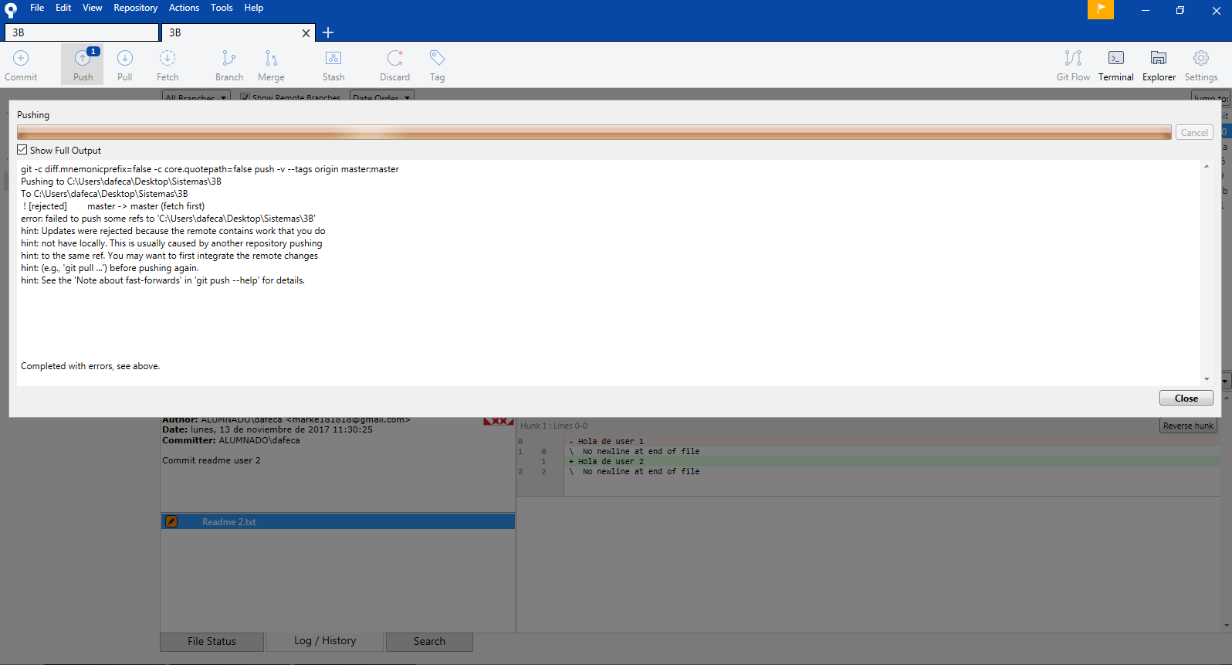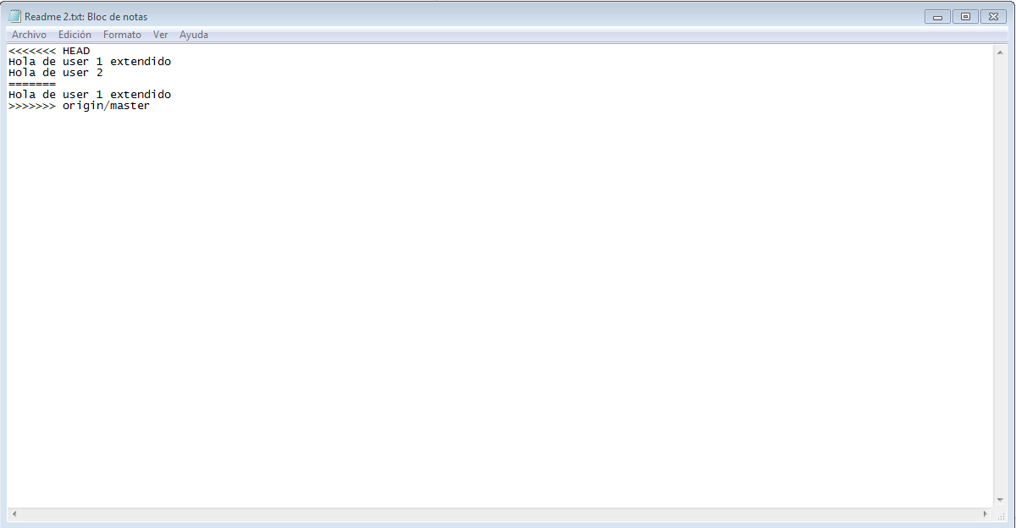

Despues de corregir esto, ya podemos subirlo sin que de ningun error.

3. y 4.

Este es el repostiorio inicialmente.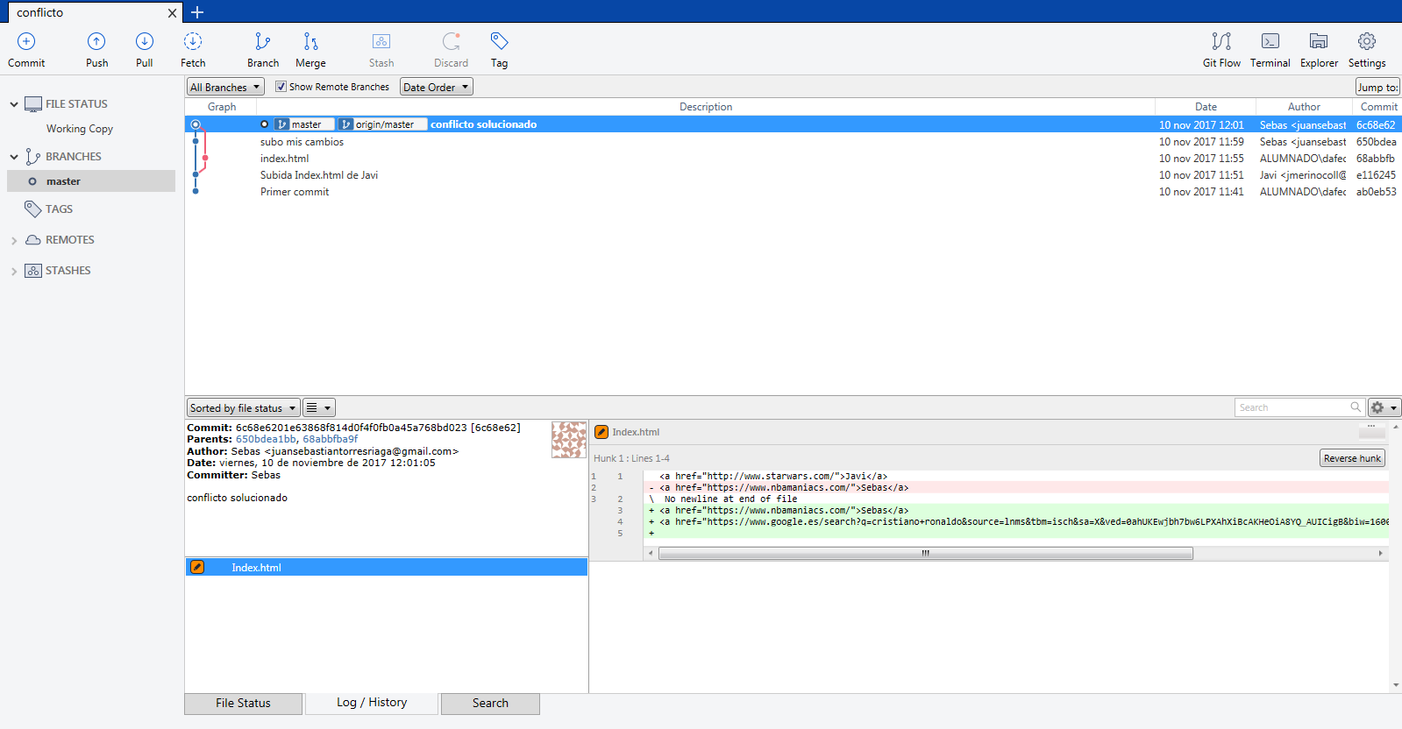

Ahora subimos un archivo vacio.

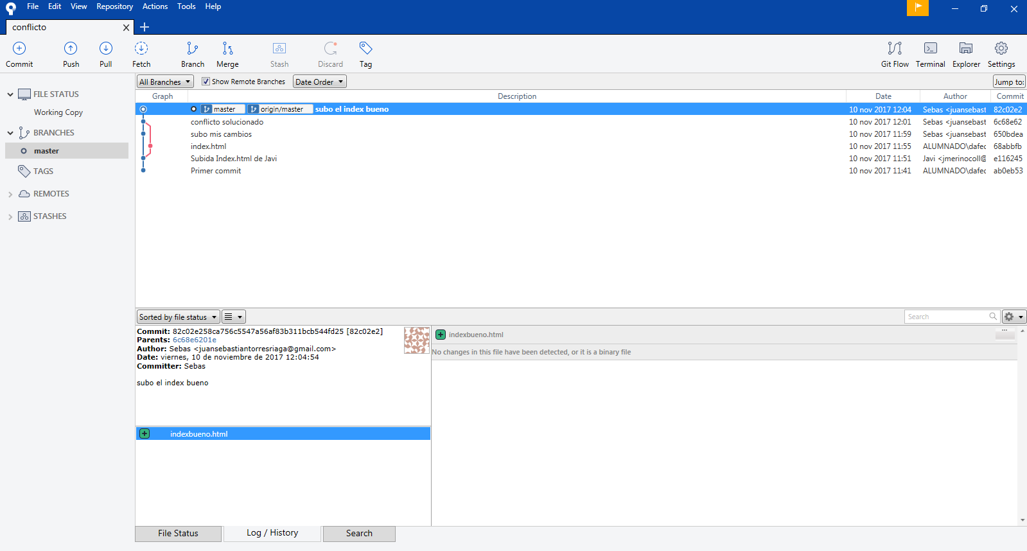

Lo modificamos y intentamos subirlo, pero al un compañero haberlo modificado antes nos da un error y un conflicto al mergear.

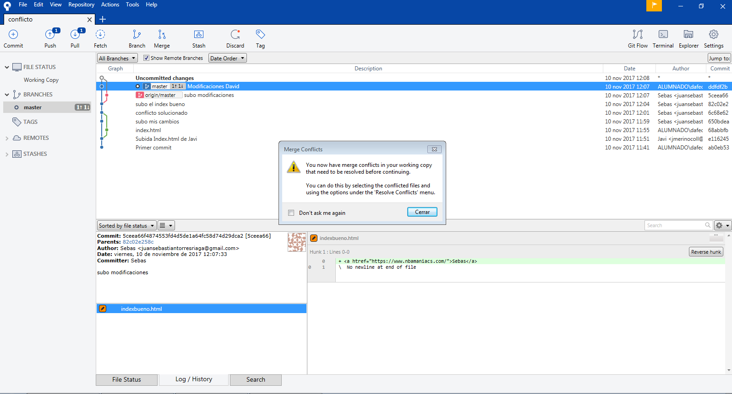

Lo solucionamos borrando las líneas creadas por git

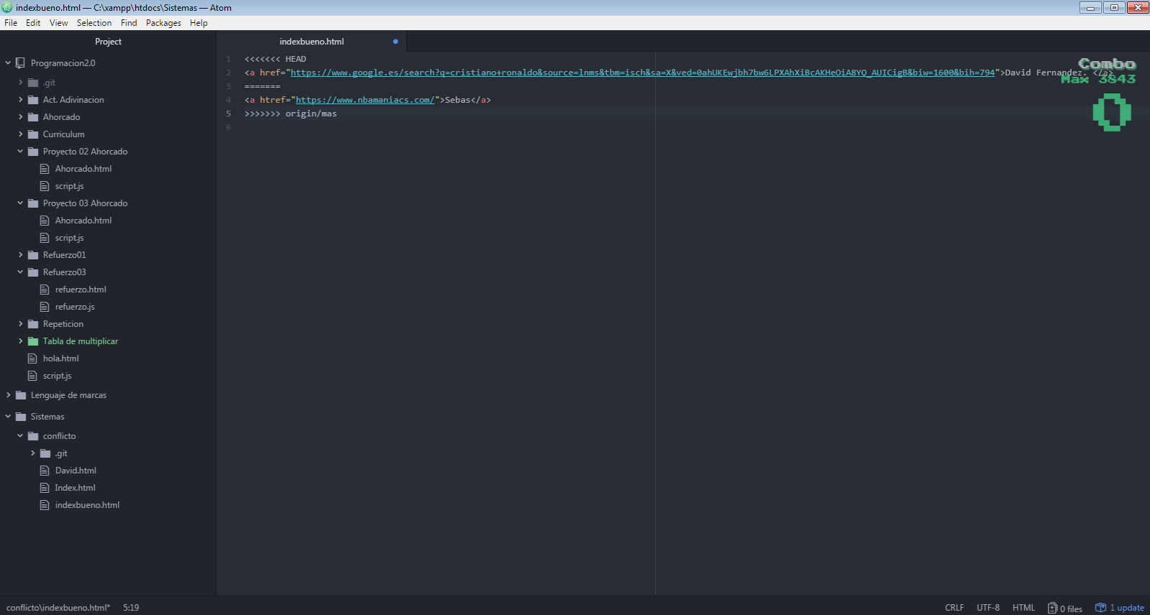

Una vez solucionado ya podemos subirlo.

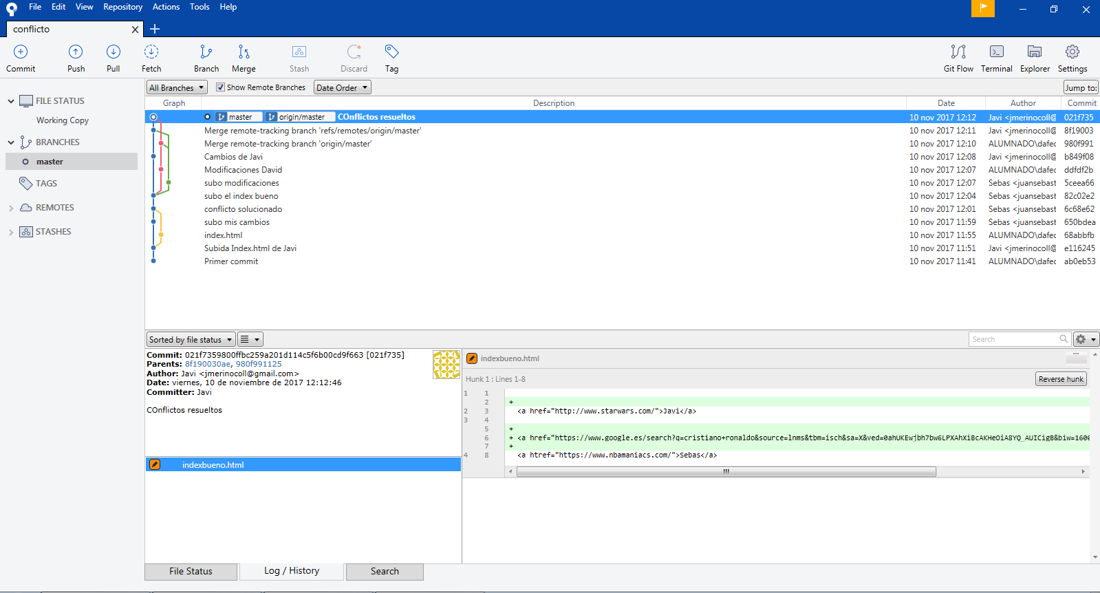

5. Subimos el archivo conf.

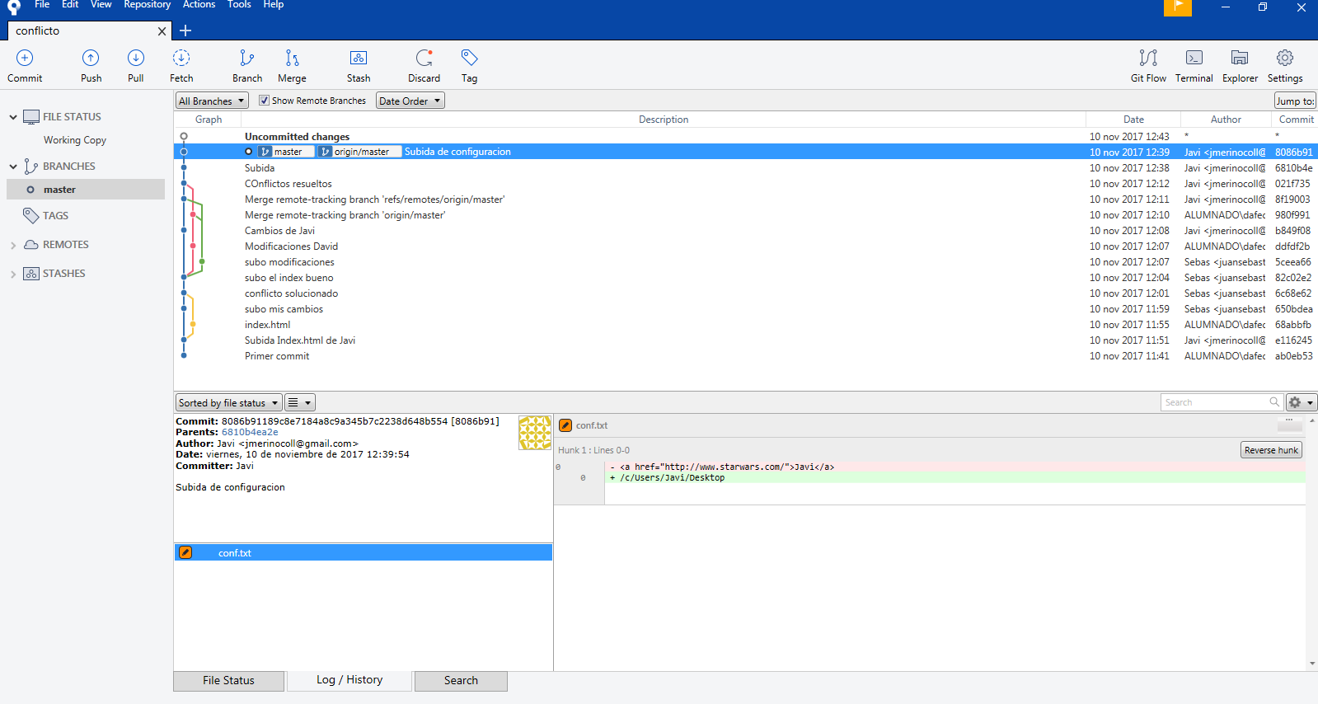

Los demás usuarios hacen commits con sus conf.txt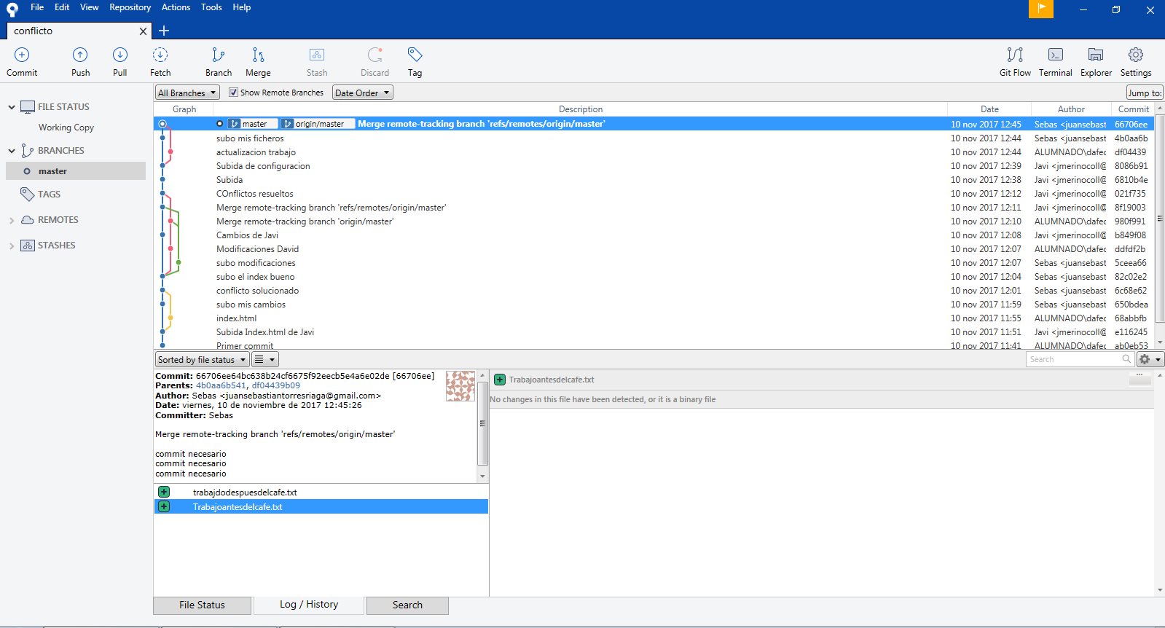

Nos da error al intentar pushear porque los archivos no coinciden.

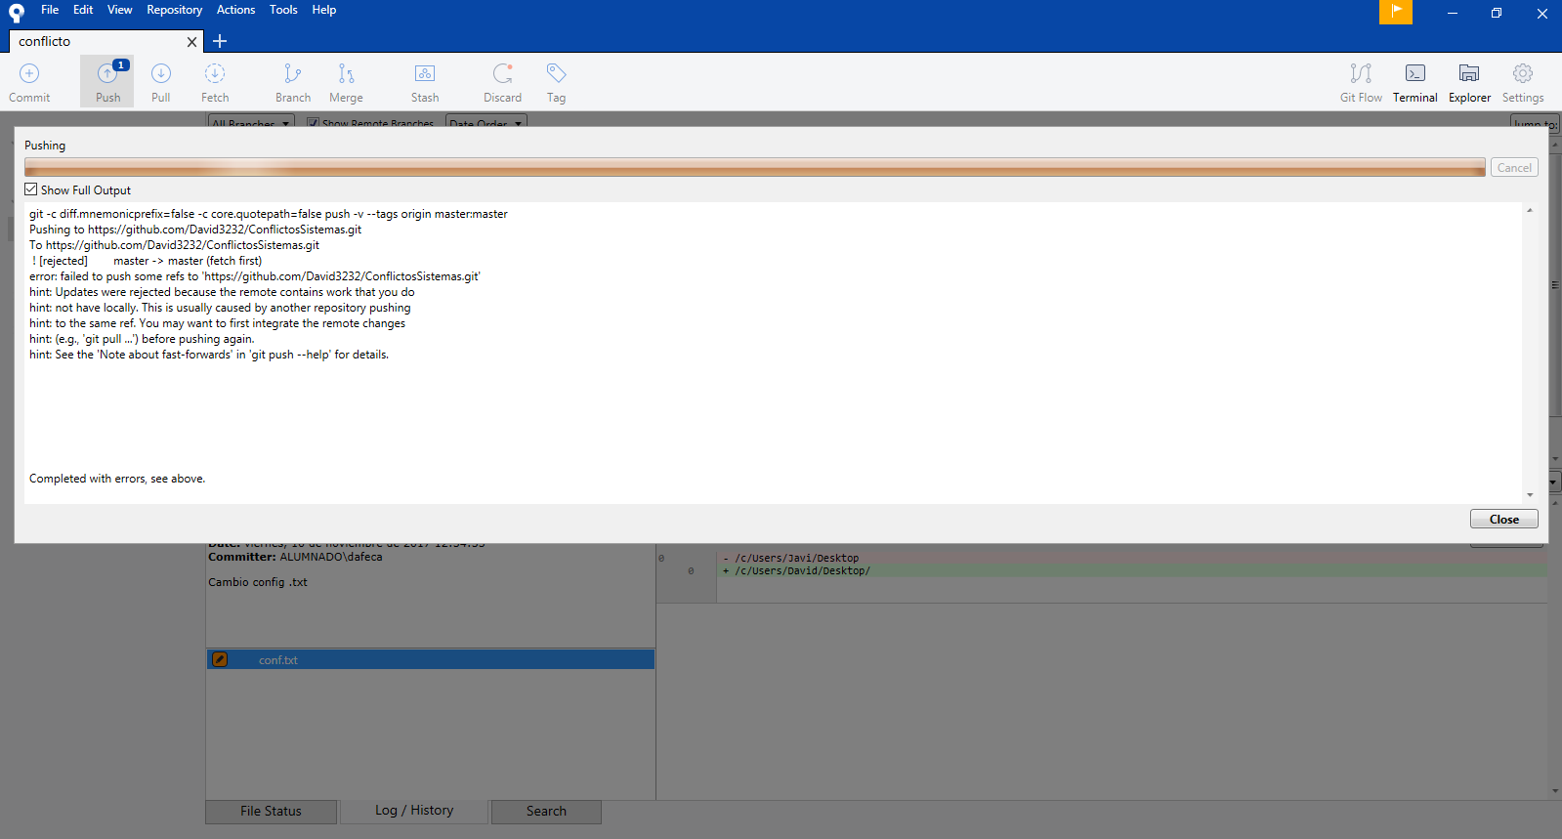

Solucionamos esto corrigiendo los archivos, después pusheamos y aquí tenemos el resultado.